

STELA LITE MULTI
nahrávání telefonních hovorů

Popis programu

ORCA sro 274 771 600
Holandská 11 www.orca.cz
Praha 10 obchod@orca.cz

3. května 2004

Úvod
Stela Lite MULTI je systém určený k nahrávání 2-8 telefonních hovorů do počítače. Skládá se z počítače vybaveného vícekanálovou zvukovou kartou, hardwarového rozbočovače STELA (Analog nebo Universál) a „nahrávacího“ software. Systém monitoruje provoz na telefonní lince, rozpoznává začátek a konce hovoru, a tak automaticky nahrává všechny telefonní hovory. Nahrané telefonní hovory se ukládají do souborů WAV a jsou pro větší přehlednost rozděleny do měsíčních adresářů. Součástí SW výbavy je i nástroj na zobrazování a přehrávání nahraných hovorů. Mimoto je systém vybaven protokolem, kam se zaznamenávají všechny důležité události a jednoduchou statistikou.
Pro nahrávání 2 linek nevyžaduje speciální zvukovou kartu, ale spokojí s běžnou zvukovou kartou. Využívá přitom vlastnosti stereo kanálu pro autonomní nahrávání levého a pravého kanálu, a tak je možno nahrávat 2 linky do jedné zvukové karty.

Funkce systému
- Umožňuje paralelní nahrávání po 2/4/6/8 telefonních linkách
- Systém lze využít pro nahrávání analogových nebo digitálních telefonů, vysílaček, mikrofonů, nebo jiných zvukových kanálů
- Pracuje ve třech základních nahrávacích módech:
- Manuálním – obsluha uděluje pokyn pro začátek a konec nahrávání.
- Automatickém (VOX) – bez zásahu obsluhy. Rozpoznává začátek a konec hovoru.
- Kontinuálním – vhodné pro monitorování místností, evidenci jednání apod.
Automatický provoz je řešen spínáním hlasem, tzv. VOX funkcí. Počítač monitoruje provoz na lince, a pokud detekuje hluk/šum na lince, začne nahrávat – počátek relace se neztratí.

- Detekuje DTMF signály (volané číslo)
- Ukládá nahrávku do souboru v běžném zvukovém formátu WAV.
- Jméno souboru zároveň označuje den a čas pořízení nahrávky, délku nahrávky a případnou DTMF volbu (volané číslo).
- Nahrané soubory jsou pro přehlednost ukládány do skupin po měsících
- Nahrané soubory je možné ukládat kdekoliv na disku (tedy i na síti).
- Všechny důležité události jsou zapisovány do měsíčních protokolů
- Umožňuje nahrávání z Mikrofonního vstupu nebo z Line-In.
- Nahrávané relace lze během hovoru poslouchat přes reproduktory/náhlavní soupravy (ON-Line příposlech).
- Formát nahrávaných relací lze nastavit s ohledem na kvalitu nahrávky a velikost místa na disku. Lze používat standardní dostupné nahrávací formáty (PCM, ADPCM, GSM610, TrueSpeech, …) a vzorkovací frekvence (8, 11, 22, 44 kHz).
- Velikost nahrávaných souborů je velmi závislá na formátu nahrávaných relací a „protelefonovaném“ času. Při dobré slyšitelnosti lze 2-hodinový denní telefonní provoz na jedné lince uložit na jedno CD měsíčně.

Připojení:
- Analogová telefonní linka -> rozbočovač Stela-Analog. Připojuje se paralelně k telefonní lince.
- Digitální telefonní linka -> rozbočovač Stela-Digital. Připojuje se mezi sluchátko telefonu a telefonní přístroj.
- Vysílačka -> rozbočovač Stela-Digital.

Základní obrazovka

Po spuštění programu se zobrazí základní Obrazovka programu. Uživatel zde může sledovat stav každé linky a aktuální protokol za celý systém. Zároveň může přehrávat nahrávky, provádět nastavení a řídit nahrávání.
Základní obrazovku lze zobrazit ve dvou módech
- Základní obrazovka s Protokolem
- Základní obrazovka s Grafem hlasitosti

obrázek 1 - Základní obrazovka – Varianta s Protokolem

obrázek 2 - Základní obrazovka – Varianta s Grafem hlasitosti

Nahrávání se spouští automaticky při startu počítače (resp. po přihlášení uživatele) a pracuje bez zásahu obsluhy. O jeho činnosti jste vždy informováni stavovou ikonou – telefonkem v liště TaskBaru.

obrázek 3 - Základní zobrazení --- ikona v Taskbaru

Barvou ikony je definován stav nahrávání:
- Zelená ikona = klid - automatické nahrávání VOX
- Bílá ikona = klid - manuální nahrávání
- Žlutá ikona = začátek nahrávání.
- Červená ikona = nahrávání a ukládání
- Žlutá ikona s hodinami = příliš dlouhá nahrávka (již se neukládá)

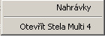
obrázek 4 - Menu ikony v Taskbaru
Kliknutím pravým tlačítkem myši nad ikonou telefonku v Taskbaru se zobrazí menu, které umožní:
- Nahrávky – vyvolání okna Nahrávky a tím možnost přehrávání všech dosud pořízených nahrávek
- Otevřít Stela Multi 4 – vyvolání okna Základní obrazovka a tím možnost řízení programu, nebo jen sledování stavů jednotlivých linek.

Řízení programu
Poklepáním (doubleclick) na ikonu v TaskBaru zobrazíte Stavové okno, kde se zobrazí podstatně více informací a máte navíc možnost program řídit:
- poklepáním na ikonu Status - spustit nebo zastavit nahrávání dané linky.
- poklepáním na ikonu Play - zobrazit nahrávky dnešního dne a přehrávat je.
- Button Nahrávky – zobrazí všechny dosud nahrané soubory s možností přehrávání
- Button Nastavení – zobrazí nastavovací dialog
- Button Help – zobrazí nápovědu
- Button Graf/Protokol – přepíná mezi zobrazením Protokolu a grafického zobrazení hlasitosti
- Poklepáním na nahrávku v Protokolu (řádek v Protokolu s ikonou telefonu) si lze rovnou nahrávku přehrát.
- … a navíc je možno úlohu ukončit, nebo zpět minimalizovat do ikony

Informační pole
Pro každou linku:
- Stavová Ikona - aktuální stav nahrávání linky. Barvou ikony je definován stav nahrávání.
- Stav - testové vysvětlení aktuálního stavu linky
- Čas – aktuální doba nahrávky, nebo doba čekání na další nahrávku
- Počet hovorů dnes – tj. počet nahrávek od dnešní půlnoci
Stavový řádek:
- Aktuální stav nahrávacího procesu – OK nebo chybové hlášení
- Volné místo na disku – v procentech. Jedná se o disk kam se ukládají nahrávky
- Aktuální čas
- Počet nahrávek - tj. počet nahrávek od dnešní půlnoci pro všechny linky
Protokol:
- Čas – čas zápisu do protokolu
- Doba – délka trvání nahrávky
- Linka – číslo linky na které nahrávka vznikla
- DTMF/Událost – Pokud se jedná o nahrávku zobrazí se u odchozího hovoru vytáčené číslo. Pokud se jedná o událost zobrazí se textová informace.
Grafické zobrazení hlasitosti:
- Zelená barva – hlasitost je pod úrovní ticha (nenahrává se)
- Tmavě červená barva – hlasitost je nad úrovní ticha (nahrává se)
- Světle červená barva – hlasitost je nad úrovní detekce DTMF tónů

Ze Základního zobrazení na obrázku výše je patrné, že:
- se právě nahrává pouze na lince 2, kde je nastaveno kontinuální nahrávání (symbol mikrofonu)
- linky 1 a 3-4 jsou v klidu (monitoruje se linka v režimu VOX)
- Čas u linky 2 udává délku nahrávky, Doba u ostatních linek dobu klidu
- Dnes udává počet nahrávek pořízených od dnešní půlnoci
- Protokolu vidíte seznam dnes nahraných telefonních hovorů, a Čas spuštění programu.
- OK – žádná chyba během nahrávání, nebo zapisování do WAV
- Na disku C: je dostatek volného místa (27%)
- Aktuální čas je 21:50:16
- Celkem bylo dnes nahráno na všech linkách 18 hovorů

Nahrávky – Přehrávání

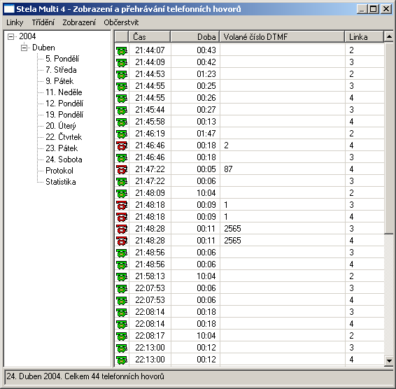
obrázek 5 - Nahrávky. Zobrazení a přehrávání telefonních hovorů
Všechny hovory jsou přehledně ukládány do souborů typu WAV(zvukové soubory). Tyto soubory lze přehrávat přes běžný systémový přehrávač Windows Media Player (WMP), nebo přes jiné přehrávače od výrobců třetích stran.
Okno Nahrávky je určeno pro:
- přehledné zobrazení a jednoduché vyhledávání všech nahrávek
- přehrávání nahrávek pomocí Windows Media Player (nebo jiných přehrávačů)
- zobrazení měsíčního Protokolu všech akcí systému Stela Multi
- zobrazení měsíční Statistiky

V levé polovině okna je „kalendář“. Ten je členěn ve tvaru Rok-Měsíc-Den. Poklepáním na daný den se zobrazí všechny nahrávky k danému dni v pravé polovině okna. Lze zobrazovat všechny nahrávky, nebo jen nahrávky k jedné lince (výběrem z menu Linky). Nahrávky, lze dále třídit podle Času, Doby, nebo DTMF (volbou z menu Třídění, nebo poklepáním na titulek sloupce). Způsob zobrazení nahrávek lze zvolit z menu Zobrazení. Lze volit mezi klasickými Windows Zobrazeními Velké ikony, Malé Ikony, Seznam, Report. Ať již máte jakýkoliv způsob zobrazení nebo třídění, poklepáním na konkrétní nahrávku se spustí Přehrávač a nahrávku uslyšíte.

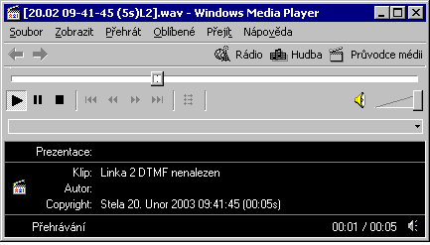
obrázek 6 – Příklad přehrávání přes Windows Media Player

Upozornění:
Pokud používáte jiný přehrávač než Windows Media Player, ujistěte se, že je schopen přehrávat formát WAV souboru s nahranými telefonními hovory. Ne každý umožňuje přehrávat formáty GSM610. ADPCM nebo TrueSpeech., které jsou vhodné pro ukládání.

Důležité:
Vzhledem k tomu, že některé „staré“ zvukové karty neumožňují současné nahrávání a přehrávání, je u nich během přehrávání nahrávání vypnuto. Tudíž – pokud přehráváte, telefonní hovory se nenahrávají. Nahrávat se opět začne, až uzavřete okno Nahrávky.
O tom zdali zvuková karta umožňuje současně přehrávání i nahrávání se přesvědčíte z panelu Nastavení, kde je za jménem zvukové karty rozlišení Simplex/Duplex.
- Simplex – neumožňuje současně Přehrávání a nahrávání
- Duplex – umožňuje současně Přehrávání a Nahrávání

Měsíční Protokol
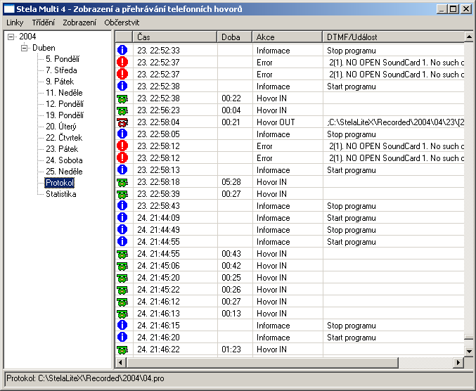
obrázek 7 – Protokol

V rámci nahrávání je veden měsíční Protokol událostí, který sekvenčně zaznamenává všechny významné události nahrávacího procesu, jako např. zapnutí a vypnutí programu, seznam jednotlivých nahraných relací, upozornění na možné problémy apod.

Měsíční Statistika
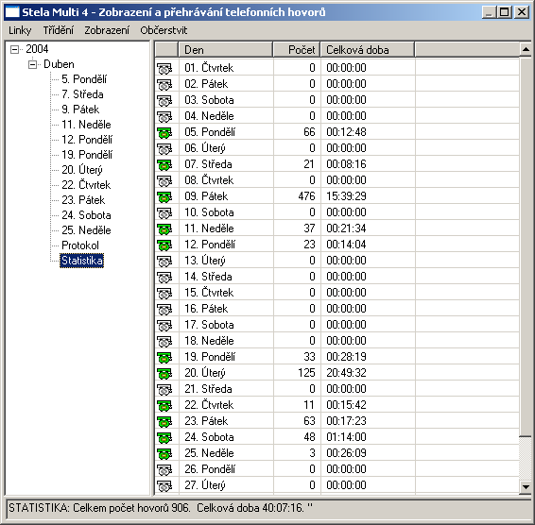
obrázek 8 – Měsíční Statistika

Tato jednoduchá statistika počítá počty hovorů za jednotlivé dny. Výběrem z menu Linky lze volit zdali požadujete statistiku za všechny linky, nebo jen za jednu konkrétní linku.

Nastavení Základní

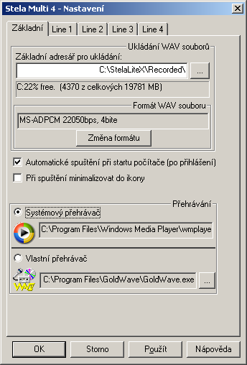
obrázek 9 – Nastavení Ukládání

Ukládání WAV souborů
Základní adresář pro ukládání– určuje místo na disku, kam se budou ukládat nahrané soubory ve formátu WAV. Místo může být kdekoliv – na vlastním nebo i síťovém počítači.
Formát WAV souboru – můžete určit vhodný formát WAV souboru, ve kterém se budou nahrávky ukládat. Více v kapitole Výběr WAV formátu.

Automatické spuštění při startu počítače
Program se automaticky spustí při startu počítače (resp. při přihlášení). Vzhledem k tomu, že při startu počítače ještě nemusí být inicializovány všechny zvukové drivery, program čeká cca 30 s. (To platí pouze po spuštění počítače – v ostatních případech se program spouští okamžitě).

Při spuštění minimalizovat do ikony
Po spuštění programu se nezobrazí Základní obrazovka. Vždy se zobrazí však telefonek v SysTray, z jehož menu lze následně Základní obrazovku vyvolat.

Přehrávání
Pro přehrávání máte možnost volit mezi Systémovým přehrávačem a Přehrávačem vlastním. Systémový přehrávač je určen implicitně k přehrávání souborů WAV systémem Windows. Tj. pokud soubor s příponou WAV spustíte (doubleClick) spustí se tento program a přehraje onen soubor WAV. Implicitně je jako systémový přehrávač ve Windows používán Windows Media Player.
Pokud Vám ovšem systémový přehrávač nevyhovuje (ať již proto, že se „dlouho natahuje“, nebo proto že neumí přehrávat některé WAV formáty), je možno k přehrávání nahrávek použít jiný - Vlastní přehrávač, na který odkážete cestou.

Formát WAV souboru – Změna formátu

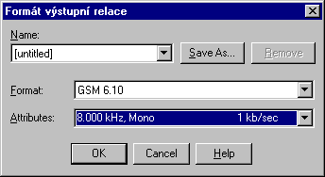
obrázek 10 - Formát WAV souboru
Pomocí tohoto okna můžete určit formát výstupního WAV souboru. Formát se skládá ze třech složek
- Formát. PCM, ADPCM, GSM610, MP3, TrueSpeech, a další které umožňuje Váš počítač
- Vzorkovací frekvence (Samples per Sec) – 8000,11025,22050, 44100
- Šíre vzorku (Bits per Sample) – 8,16 bite
Vždy vybírejte mono formát – telefonní hovor nelze nahrávat Stereo.

Formát WAV souboru může mít desítky až stovky podob. Odvíjí se však vždy od nastavení Vašeho počítače a tudíž není možno přesně určit množinu formátů, z kterých můžete vybírat. Vždy však vybírejte standardní, tj. takové, které jste koupili spolu s operačním systémem nebo zvukovou kartou, a nikoliv „nějaké stažené z internetu“. U standardních formátů máte základní jistoty že:
- Stela bude spolehlivě nahrávat
- Standardní přehrávače budou spolehlivě přehrávat a to i na jiných počítačích.

Výběr formátu WAV úzce souvisí s kvalitou nahrávky (tj. jak je nahrávce rozumět) a se zabraným místem na disku. Pro ilustraci uvádíme následující tabulku, která obsahuje doporučené formáty WAV souborů pro nahrávání:

Provozní zatížení  /  1 telefonní linka | Kapacita HD dle formátu ukládání nahraných telefonních hovorů
Provozní zatížení  /  1 telefonní linka | PCM 8000/8 | ADPCM 11025 | GSM610 | TrueSpeech
1 hodina provozu | 30 MB | 18 MB | 6 MB | 4 MB
1 den provozu – 5 hodin | 150 MB | 90 MB | 30 MB | 20 MB
1 měsíc - 1 hodina | 900 MB | 540 MB | 180 MB | 120 MB
1 měsíc - 5 hodin | 4,5 GB | 2,7 GB | 900 MB | 600 MB
Kvalita | Výborná | Velmi dobrá | Dobrá | Uspokojivá

Nastavení Linek

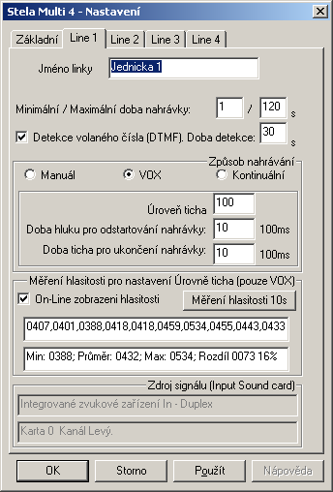
obrázek 11 - Nastavení Linky (VOX)

Jméno Linky
Orientační název linky. Může být jakýkoliv textový nebo číslicový řetězec

Minimální doba nahrávky
Pokud délka nahrávky překročí tuto hodnotu, začne se ukládat na disk. Jinými slovy, kratší nahrávky se ztrácejí. Pokud zadáte 0 budou se archivovat všechny nahrávky.

Maximální doba nahrávky
Pokud dálka nahrávky překročí tuto hodnotu, již se přestane ukládat na disk. V tomto případě tedy vznikne maximálně 2 minutová nahrávka (2minuty = 120s). Pokud zadáte 0 nebude se délka nahrávky kontrolovat, a budou se ukládat libovolně dlouhé nahrávky.

Detekce DTMF
Určuje zdali chcete použít detekci čísel vytočených na klávesnici telefonu. Program umožňuje detekovat DTMF tóny.

Doba detekce DTMF
Doba od začátku hovoru, po kterou se budou tóny detekovat. Volba větší než 30 sekund prakticky nemá smysl, neboť do 30s po zvednutí telefonu je již číslo zpravidla vytočeno. 0 znamená detekovat po celou dobu hovoru.

Způsob nahrávání

Manual
Manuální nahrávání – sami určujete začátek a konec nahrávky. Ostatní nastavení pak nemají smysl.

VOX (Voice Activation – spínání hlasem)
Program hlídá hlasitost nahrávky a pokud dojde k překročení nastavené úrovně ticha začne nahrávat. Během nahrávání opět hlídá zdali nedošlo k poklesu hlasitosti pod hladinu ticha a pokud ano, nahrávání ukončí. Pro správné fungování VOX funkce musíte nastavit …

Kontinuální
Nahrávat se bude neustále, a v pravidelných intervalech budou nahrávky ukládány do souboru.

Hranice ticha a hluku
Prahová hodnota hlasitosti. Při její překročí se začne nahrávat, při nižších hodnotách se přestane nahrávat.

Doba hluku pro začátek nahrávky
Je doba v 100ms. Po tuto dobu musí být Úroveň ticha překročena, aby se začalo nahrávat. Hodnota 10 znamená 1 sekundu.

Doba ticha pro ukončení nahrávky
Je doba v 100ms. Po tuto dobu nesmí být Úroveň ticha překročena, aby došle k ukončení nahrávky.

On-Line zobrazení hlasitosti
Pomocná hodnota pro nastavení. Zobrazuje aktuální hodnoty hlasitosti za poslední 1s. Celkem 10 hodnot po 100ms. Vhodné pro nastavení prahové hodnoty Úroveň ticha.

Měření hlasitosti 10 sekund
Pomocná hodnota pro nastavení. Po dobu 10 sekund se měří a ukládá aktuální hlasitost po 100ms. Opět vhodné pro nastavení prahové hodnoty Úroveň ticha.

Zdroj signálu
Název a alternativně pořadí zvukové karty, která nahrává tuto linku.

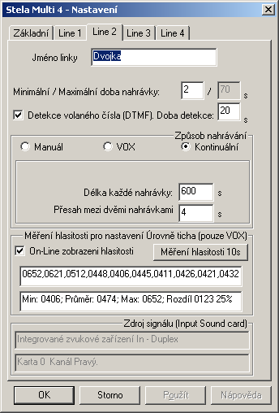
Nastavení linky pro kontinuální nahrávání

obrázek 12 - Nastavení Linky (Kontinuální)
Pokud si přejete nastavit kontinuální nahrávání je třeba nastavit tyto dvě hodnoty

Délka každé nahrávky
Udává délku každé nahrávky v sekundách. Po dosažení tohoto intervalu, jsou nahrávky ukládány na disk. Neboli 600s znamená že za hodinu vznikne 6 nahrávek po 10 minutách.
Maximální hodnota je 3600s.

Přesah mezi dvěmi nahrávkami
Udává dobu v sekundách po kterou bude nahrávka obsažena v obou souborech. Tj. na konci předchozí a na začátku aktuální. Minimum je 0 (nahrávky budou bez přesahu, tj tam kde se skončí v jedné, ve druhé se bude pokračovat) maximum 15s

Jak udělat …

Návod na nastavení VOX
- Nechejte zavěšený telefon
- Změřte hlasitost (klepnutím na button “Měření hlasitosti”)
- Po 10s se zobrazí naměřené hodnoty, výslednou průměrnou hodnotu zvyšte cca o 20% a zapište ji do položky “Úroveň ticha”. Průměrná hodnota by se měla pohybovat mezi 4-30.
- Pokud je hodnota “Úroveň ticha” příliš nízká, Stela nezačne nahrávat při zvednutí telefonu, nebo z jednoho telefonního hovoru vznikne několik nahrávek – dojde k tzv. Roztrhávání hovoru => snižte hodnotu “Úroveň ticha”.
- Pokud je hodnota “Úroveň ticha” příliš vysoká, Stela může začít nahrávat i bez zvednutí telefonu => Snižte hodnotu “Úroveň ticha”, nebo zvyšte hodnotu “Doba hluku pro začátek nahrávky” .

Odstranění zpětné vazby
Pokud se při zvednutém telefonu začne ozývat zvuk z reproduktorů může docházet k tzv. zpětné vazbě (pískání při zvednutí telefonního sluchátka). Zpětné vazby se zbavíte pokud zakážete posílání zvuku do reproduktorů ze vstupu tj. ze zařízení, na které jste připojili Stela Lite (Line-In, Mikrofon, Aux). Použijte Mixer a zaškrtněte volbu Ztlumit u požadovaného vstupu. Obdobného výsledku dosáhnete i pokud zakážete kompletní výstup na reproduktor, ale pak neuslyšíte nic, ani když si budete chtít přehrát nahrané hovory.

Nahrávky nelze přehrávat
- Přehrávač se spustí, ale není nic slyšet.
- Zkontrolujte zapojení reprobeden (sluchátek), nebo nastavení hlasitosti pro celkovou hlasitost, nebo hlasitost pro přehrávání WAV souborů
- Zkontrolujte interní nastavení hlasitosti ve Windows Media Player (WMP).
- Přehrávač se vůbec nezpustí, nebo vypíše chybové hlášení
- Pokud se jedná o WMP, může být chyba ve formátu nahraného WAV souboru.
- Pokud se jedná o přehrávač třetích stran, je možné že standardní způsob otevírání přehrávače nefunguje. Vyberte v nastavení jiný přehrávač (nejlépe standardní WMP)
Pro kontrolu zpravidla postačí přehrát jakýkoliv systémový WAV soubor (např. Greetings.WAV).

Připojení telefonu

Telefon je k počítači připojen přes vysokoimpedanční oddělovač STELA. Podle typu telefonního přístroje a telefonní linky je možno použít:

Stela-Universal – pro digitální telefonní linky

Stela-Lite – pro analogové telefonní linky

STELA UNIVERSAL

- Připojuje se mezi telefonní přístroj a mikrotelefon, konektor RJ10
- Musí být umístěna v blízkosti telefonního přístroje
- Lze ji použít k nahrávání analogových nebo digitálních telefonů
- Nepotřebuje napájení (ani neobsahuje žádné baterie)
- Přepínač pro připojení různých typů telefonů.
- Výstup Jack 3,5.

STELA LITE
- Připojuje se paralelně k telefonní lince; konektor RJ11
- Nemusí být umístěna u telefonního přístroje, ale může být umístěna kdekoliv na telefonní lince, např. u pobočkové ústředny.
- Lze použít k nahrávání analogových telefonních linek
- Napájení ze síťového adaptéru ACDC 6V
- Kontrolní LED diody indikující napájení a vyzvednutí linky
- Přepínač pro výstup Mikrofon/Line-In. Plynulá regulace zesílení
- Výstup Jack 3,5.
OBSAH
Úvod 2
Funkce systému 3
Základní obrazovka 4
Nahrávky – Přehrávání 8
Měsíční Protokol 10
Měsíční Statistika 11
Nastavení Základní 12
Ukládání WAV souborů 12
Automatické spuštění při startu počítače 12
Při spuštění minimalizovat do ikony 13
Přehrávání 13
Formát WAV souboru – Změna formátu 14
Nastavení Linek 15
Jméno Linky 15
Minimální doba nahrávky 15
Maximální doba nahrávky 15
Detekce DTMF 16
Doba detekce DTMF 16
Způsob nahrávání 16
Hranice ticha a hluku 16
Doba hluku pro začátek nahrávky 16
Doba ticha pro ukončení nahrávky 16
On-Line zobrazení hlasitosti 16
Měření hlasitosti 10 sekund 16
Zdroj signálu 16
Nastavení linky pro kontinuální nahrávání 17
Délka každé nahrávky 17
Přesah mezi dvěmi nahrávkami 17
Jak udělat … 18
Připojení telefonu 19
STELA UNIVERSAL 19
STELA LITE 19

